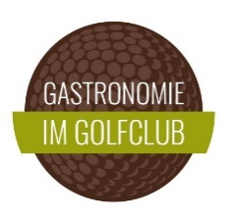

Liebe Golferinnen und Golfer,
juhu, die Innengastronomie öffnet endlich wieder Ihre Türen…
Aufgrund der niedrigen Infektionszahlen in Niedersachsen, starten wir ab Mittwoch, den 2. Juni, mit der Innengastronomie.
Folgende Regelungen treten zusätzlich in Kraft und bringen uns endlich ein Stück Normalität zurück.

- Der Zugang zur Terrasse ist ab sofort auch ohne Test gestattet.
- Der Zutritt zur Innengastronomie ist geöffnet und ohne Test gestattet.
- Alle Gäste müssen sich registrieren. Die Registrierung kann sowohl in Papierform, digital über einen QR–Code der Luca-App oder über die Registrierung im Club erfolgen.
- Das Tragen einer Mund-Nasen-Bedeckung ist auf einen Aufenthalt in geschlossenen Räumen beschränkt, sobald man den Tisch verlässt.
- Private Feiern mit einem geschlossenen Personenkreis, wie beispielsweise Hochzeitsfeiern, sind in Gastronomiebetrieben mit bis zu 100 Personen möglich.

Wir bedanken uns vorab für Ihr Verständnis, wünschen guten Appetit und einen angenehmen Aufenthalt.

Ihre Gastronomie im Oldenburgischen Golfclub

